https://vimeo.com/414548488 - „За чим жудиш “
Живот будућег века

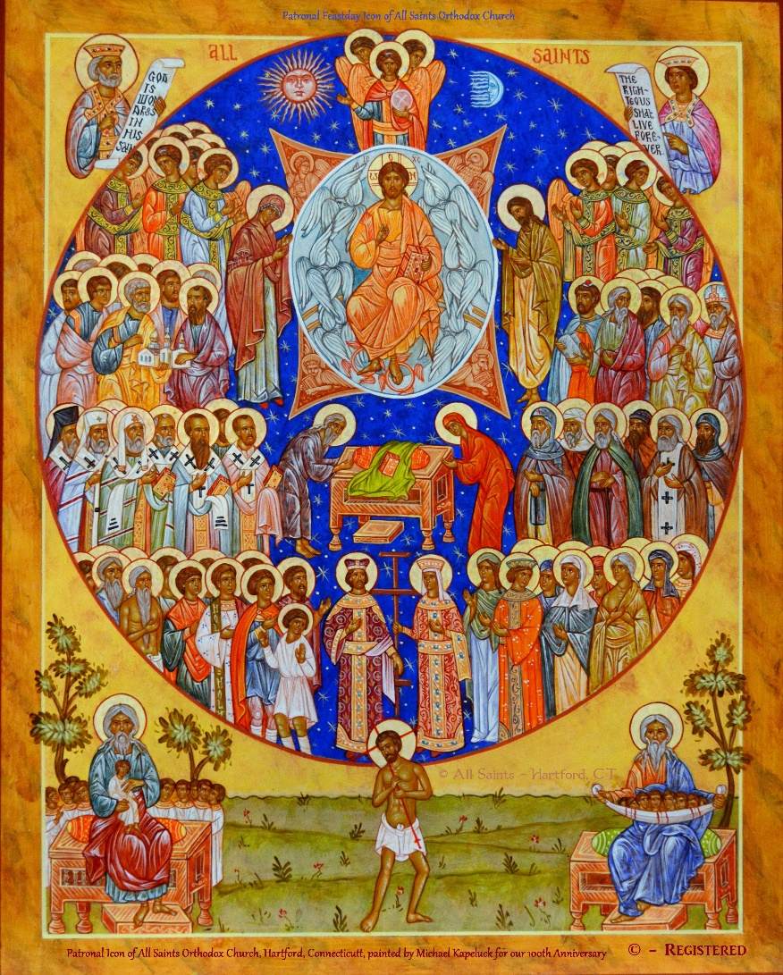
Сада када се вашој основној школи ближи крај и када треба да започне једна нова етапа у вашем животу много се говори о вашој будућности. Постављају вам се питања о вашим жељама и амбицијама, о будућем школовању, о професији која вас привлачи и слично. Због тога је важно да у овом тренутку говоримо о циљу човековог пута. Али хајде прво да одговоримо на питање шта је то пут, а онда и шта је циљ ка којем човек тежи.
Пут је наш живот, а циљ је оно што смо прогласили за највећу вредност због које живот има смисла. Наравно циљеви могу бити разноврсни и могу се односити на нешто чему се надамо у ближој или даљој будућности. Међутим, оно што одређује све наше краткорочне и дугорочне циљеве, а тиме и сав наш живот јесте један циљ који је за нас већи и важнији од свих осталих. Сваки човек има слободу да сам одређује своје циљеве па самим тим и да одређује свој највећи и најважнији животни циљ. Од тога какав је човеков највећи циљ зависи и какав ће бити његов живот, а тиме и какав ће бити сам човек. Избор највећег циља увек је плод човекове вере, јер је она основа свему се чему се човек нада. Дакле од тога каква је човекова вера зависи и његов животни циљ, а самим тим зависи и његов живот.
За хришћане најважнији циљ је Царство Божје. Због тога све што сваки искрени члан Цркве мисли, говори или чини усмерено је ка његовом коначном одредишту.
Вероватно се питате какво је то будуће Царство и зашто је оно толико привлачно. Одговор на ова питања није лако дати. Апостол Павле је рекао: Што око не виде, и ухо не чу, и у срце човеку не дође, оно припреми Бог онима који га љубе. Дакле, живот будућег века у вечном Божјем Царству је толико другачији од свега што је људима познато да је о њему готово немогуће говорити.
Ипак неке ствари су нам познате захваљујући Христовом доласку на земљу, као и силаску Светог Духа.
Христос нам је открио да живот бидућег века представља вечну заједницу љубави свих оних који су се окупили око њега. Открио нам је и да ће тај будући век отпочети његовим другим доласком и општим васкрсењем које ће тада наступити. Са друге стране, силаском Светог Духа та заједница није само обећање на коју се чека већ и реалност у којој се у извесној мери може учествовати и сада. Свети Дух ту заједницу (Цркву) ствара и чини да кроз њу живот будућег века буде присутан у нашем времену већ сада. Поред тога Он чини да овај живот буде присутан и у самом човеку. На који начин?
Христос је говорио својим ученицима: „Царство Божје је у вама“. Наиме, Царство Божје је у човеку онда када га Свет Дух испуни љубављу. Испунивши човека љубављу Свети Дух га заправо испуњава Богом, јер Бог је Љубав. То значи да свако ко има љубави у себи има Бога, а самим тим има у себи и Царство Божје. Имајући Божје Царство у себи, човек се истовремено и налази у њему. Тиме постаје учесник у једном искуству које се не може описати речима. Најбоље сведочанство овог искуства изражено је у позиву „дођи и види“, којима се људи позивају да и сами кроз учествовање у животу Цркве стекну искуство Царства Божјег.
Присутност будућег Царства у човеку чини да он буду радостан, благ, спокојан. Оно му даје топлину, снагу и мир. Даје му разборитост да процењују шта је добро а шта није. Чини га полетним на свако добро дело. Инспирише га да несебично помажу скакоме коме је помоћ потребна. Покреће га на остваривања великих дела којима сведочи неодиљиву лепоту будућег века са којом се ништа у овоме свету не може поредити. Помаже му да непогрешиуво зна којим путем треба да иде током свог живота и које и какве животне вредности треба да поштује и следи. Коначно даје му способност да гради трејну заједницу љувави са Богом Другим људима и природом, а тиме и да уједно изграђује сопствени живот на постојаним и здравим основам.

